Miniteste 3 3. Adição algébrica de números racionais
Nome da Escola | _____________________________________________ | Ano letivo 20___-20___ |  | Matemática | 7.º ano
Nome do Aluno | _____________________________________________ | Turma | N.º | Data
Professor | _____________________________________________ | __________ | ______ | ____-____-20__

Qual das somas representa o menor número?
1
(A) $-2+\frac{1}{3}$ (B) $-1+\left(-\frac{4}{3}\right)$ (C) $-3-\left(-\frac{1}{3}\right)$ (D) $-\frac{2}{3}-\frac{4}{3}$
Qual é o valor da soma $\frac{1}{2}+\left(-\frac{1}{3}\right)$ ?
2
(A) $\frac{1}{6}$ (B) $-\frac{1}{6}$ (C) $\frac{1}{5}$ (D) $-\frac{1}{5}$
Qual das expressões numéricas traduz corretamente a seguinte afirmação?
3
“A diferença entre a soma do simétrico de $\frac{1}{3}$ com 2 e o valor absoluto de $-\frac{2}{5}$.”
(A) $\left|-\frac{2}{5}\right|-\left(-\frac{1}{3}+2\right)$ (B) $\left(-\frac{1}{3}+2\right)+\left|-\frac{2}{5}\right|$
(C) $\left(-\frac{1}{3}+2\right)-\left|-\frac{2}{5}\right|$ (D) $\left(-\frac{1}{3}+2\right)-\left(-\frac{2}{5}\right)$
Qual das somas representa a abcissa do ponto A, na reta numérica da figura seguinte?
4
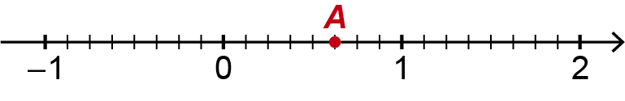
(A) $-\frac{3}{4}+\frac{11}{8}$ (B) $-\frac{1}{2}+\frac{5}{2}$ (C) $-\frac{1}{3}+\frac{5}{12}$ (D) $-\frac{3}{4}+\frac{1}{8}$

O Rui pensou num número adicionou-lhe $-\frac{1}{5}$ e obteve $\frac{9}{5}$ .
5
Em que número pensou o Rui?
(A) $\frac{2}{5}$ (B) $\frac{3}{5}$
(C) $-2$ (D) 2

